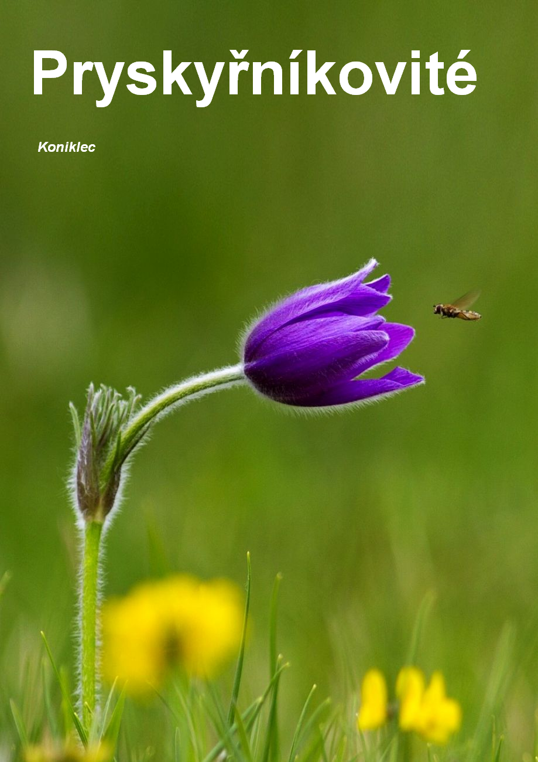
Pryskyřníkovité (Ranunculaceae)
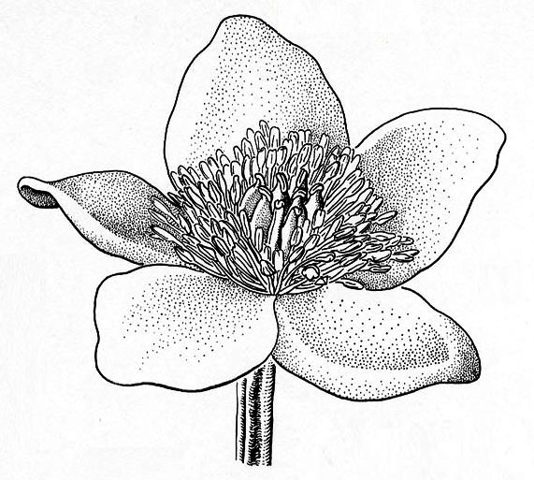
/čti: ranunkulácé/

1. Mnoho tyčinek a pestíků.
Jen připomeňme, že tyčinky jsou samčí pohlavní orgány a pestíky samičí ohlavní orgány kytiček.

2. Jedovaté díky alkaloidům.
Nejznámější skupinou látek vyvolávající jedovatost u pryskyřníkovitých jsou alkaloidy. Alkaloidy jsou dusíkaté heterocyklické látky, typické například pro čeledi mákovité, lilkovité a pryskyřníkovité. Heterocyklická látka má vzorec obsahující kruh, kde alespoň jeden atom v kruhu je jiný než uhlík (cyclos = kruh, heteros = jiný). V současnosti známe asi 6000 různých alkaloidů. Alkaloidy jsou často pojmenovány podle latinského jména rostliny. Mezi nejjedovatější pryskyřníkovité a mezi nejjedovatější rostliny vůbec patří oměj. Protože se latinsky jmenuje Aconitum /čti akonitum/, jeho alkaloid se jmenuje akonitin.

3. Byliny.
Pryskyřníkovité obsahují byliny. Jen zcela výjimečně jsou zde i dřeviny, jako například plamének.

4. Apokarpní gynéceum.
Apokarpní gynéceum znamená, že pestíky jsou z jednoho plodolistu. Pestíky jsou samičí pohlavní orgány. Gynéceum je soubor pestíků (gyné=žena). Všechny části květu vznikly v evoluci z obyčejných listů. List, ze kterého vznikl pestík dostal od botaniků logický název plodolist, protože z pestíku později vzniká plod.

5. Plody měchýřky nebo nažky.
Měchýřky jsou suché plody pukavé. Má je například blatouch. Nažky jsou suché plody nepukavé. Má je například pryskyřník.

6. V květu směs evolučně původních i odvozených znaků.
Květy mají rostliny od dob dinosaurů, tedy od druhohor a je pochopitelné, že se za tu dlouhou dobu vyvíjeli. Květ pryskyřníkovitých má směs původních i odvozených znaků. Příklad? V květu některé části – třeba tyčinky – vyrůstají ve spirále a je jich hodně (evolučně původní neboli primitivní znaky) a jiné části v tom samém květu – třeba korunní lístky - vyrůstají do kruhu a je jich málo (evolučně odvozené neboli moderní znaky).

7. Květní lůžko je prodloužené.
Květní lůžko je část stonku, na kterém leží ostatní části květu. Název je logický: podobně jako naše tělíčko v noci při spánku leží na lůžku (tedy pokud jste neusnuli na stole), tak i části květu leží na květním lůžku.

8. "Okvětí" nebo "kalich a koruna".
Tento znak se týká květních obalů, což jsou lístky, které obalují vnitřek květu s tyčinkami a pestíky. Květní obaly jsou buď nerozlišené (tedy jsou stejného druhu) a říkáme tomu okvětí, nebo jsou rozlišené (tedy nejsou stejného druhu) a říkáme tomu kalich a koruna. Okvětí najdeme např. u blatouchu, kalich a korunu najdeme např. u pryskyřníku.

Plamének
Často se pěstuje v mnoha druzích a kultivarech jako okrasná popínavá rostlina. Je znám i pod latinským jménem Clematis (čti "klematis"). Plamének je zvláštní tím, že je dřevina, protože drtivá většina pryskyřníkovitých jsou byliny. Plamének roste i v naší přírodě.
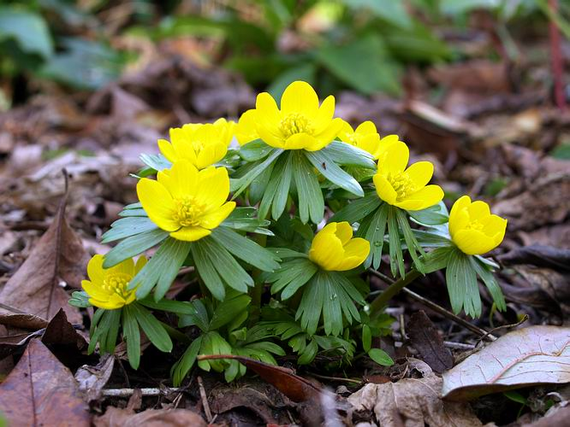
Talovín
Jedna z nejběžnějších okrasných rostlin a je i na malých městských zahrádkách. Má žluté květy. Je to jedna z nejčasněji kvetoucích jarních rostlin a často kvete i mezi sněhem.

Oměj šalamounek
Zvláštní fialové květy zvláštního a nezaměnitelného tvaru. Pozor – jedna z nejjedovatějších rostlin! Obsahuje akonitin, nazývaný také "královna jedů". Smrtelná dávka pro člověka je asi 3 miligramy, tedy tři tisíciny gramu!!! Pro představu je to asi 1000 x méně než kostka cukru. Pěstuje se i jako okrasná kytka na zahrádkách.

Blatouch, Pryskyřník
Běžné plané pryskyřníkovité kytky naší přírody.

Sasanka, Orsej, Jaterník
Běžné plané pryskyřníkovité kytky naší přírody. Mají tzv. "jarní aspekt", což znamená kvetení brzy na jaře ještě před olistěním stromů, aby měly dost světla a nebyly stíněny.
__________________________________________________________________________

Rostliny k poznávání:
Blatouch bahenní
Nezaměnitelná žlutokvětá roslina. Roste na vlkhých místech. Kvě je složen z 5 okvětních lístků, tedy nejsou žádné kališní lístky!

Hlaváček jarní
Snadno poznatelná rostlina. Velmi nápadné, žluté a velké květy. Listy nemají plochu, protože jsou složeny z velmi tenkých úkrojků a připomínají tak trochu listy kopru.

Koniklec luční
Tmavě fialové zvoncovité květy nejsou vzpřímené, ale jsou ohlé směrem dolů. Celá rostlina je nápadně chlupatá. Plody mají také nápadné chlupy.

Lakušník vodní
Vodní rostlina. Nápadná různolistost, tedy přítomnost tvarově odlišných listů na jedné rostlině. Listy ponořené ve vodě jsou nitkovité, listy plovoucí na hladině nejsou nitkovité. Bílé květy.

Oměj šalamounek
Zvláštní fialové květy zvláštního a nezaměnitelného tvaru. Pozor – jedna z nejjedovatějších rostlin. Pěstuje se i jako okrasná kytka na zahrádkách.

Jaterník podléška
Je to tak nápadná rostlina, že se dá jen velmi těžko zaměnit za něco jiného. Listy jsou velmi typické – jsou jednoduché se třemi laloky. Jaterník má modré květy.

Orsej jarní
Má žluté květy a proto při troše nepozornosti by mohl být zaměněn za blatouch nebo pryskyřník, které mají stejnou barvu květu. Na rozdíl od blatouchu má zelený kalich a hlavně je velmi nápadné, že má větší počet žlutých „plátků“ v květu ( přesněji řečeno má 8 až 12 žlutých korunních lístků). Na kořenech má orsej hlízky, které blatouch nemá. Odlišit orsej od pryskyřníků je také jednoduché. Pryskyřníky totiž mají úplně jiné listy a mají jen pět žlutých korunních lístků.

Pryskyřník hlíznatý
Má žluté květy a velmi nápadné je to, že kališní lístky jsou ohnuté směrem dolů a jsou přitisknuty ke stonku. Pod zemí má kulovitou hlízku (viz název).

Pryskyřník prudký
Má žluté květy a jednoduché, i když hluboce vykrajované listy. Na rozdíl od podobného
pryskyřníku hlíznatého nemá kališní lístky ohnuté dolů (má je přitisklé k lístkům
korunním) a také nemá pod zemí žádnou hlízku.

Sasanka hajní
Nezaměnitelná rostlina. Sasanka má jenom tři listy, které vyrůstají na horní části stonku z jednoho místa (v přeslenu). Květ je jeden a má bílou barvu.

Sasanka pryskyřníkovitá
Vypadá jako sasanka hajní, ale má žluté květy jako třeba pryskyřníky (viz název).

Úpolín nejvyšší Nádherná rostlina s velkými žlutými květy. Pozor, neplést si jí s pryskyřníkem! Upolín má na rozdíl od pryskyřníku v květu daleko větší počet lístků, takže připomíná kuličku.

